**四年级上册单元作业设计**

**Unit 7 How much?**

|  |  |  |  |  |
| --- | --- | --- | --- | --- |
| **课时作业设计** | | | | |
| **Period 1 Story time** | | | | |
| **课时作业**  **目标** | 1.通过作业， 能够在理解Story time板块的同时做到流利朗读并表演。  2.通过作业，能用复述的形式梳理Story time内容，理解课文。  3.通过作业，在学习掌握本单元有关感受类词汇，并初步知道怎样询问价格并了解到通过义卖来帮助贫困地区的孩子，能够学会感恩，奉献爱心，关爱家人，在生活中能够助人为乐。 | | | |
| **作业设计** | | | | **设计意图** |
| 引导性作业 | 1. 利用课文的音频材料，预习并跟读Story time，要求语音正确，语调优美。   2.通过预习，你已经会读了哪些生词？还有哪些单词不会读？  3.同学们，请你想一想，你参加过义卖活动吗？给贫困山区的小朋友进过一份力吗？ | | | 作业1：通过“听”的作业大声朗读，培养学生良好的朗读习惯。在朗读地过程中让学生了解单元主题，为新课学习作了铺垫。  作业2：学生通过自学学习相关单词，并了解到自己不会的内容，听课时会更认真，更有针对性。  作业3：让学生了解单元主题，为新课学习作了铺垫。并初步激起学生的感恩之心并奉献自己的爱心。 |
| 形成性作业 | 1.Watch and find: What do they buy?  2.Read and find：How much are they？ | | | 作业1：视听结合，带着问题观看动画，整体感知文本，培养学生提取关键信息的能力，也能反映出学生对文本内容的大概理解和掌握情况。  作业2：细读文本，找出询问价格的句子，培养学生带着问题有目的朗读的能力，并在此给学生区分How much are they？和How much is it? |
| 巩固性作业 | 1.听录音或看动画，跟读Story time课文，并流利地朗读课文。  2.根据图片提示，复述Story time。 | | | 作业1：在学完课文后，再次跟读录音朗读，训练语音语调，培养良好的朗读习惯，并为理解课文内容做更进一部的巩固和复习，也为作业二做好练习的准备。  作业2：对文本内容的复述，学生借助图片映象，归纳梳理并尝试整体输出。培养学生良好的归纳能力，也很好的记忆了文本关键信息。 |
| **Period 2 Fun time & Sound time** | | | | |
| **课时作业**  **目标** | | 1.通过作业，进一步掌握好本单元的重点词汇及句型，并做到熟练运用。  2.通过作业，切实体会字母v的发音。  3.通过作业，能正确并灵活运用前面学过的语法知识点。 | | |
| **作业设计** | | | | **设计意图** |
| 引导性作业 | 1.你知道哪些物品类的英语单词，试着写一写。  2.找一找更多物品类的英语单词，把它记下来。 | | | 作业1：总结上节课所学单词，为本节课的学习做铺垫。  作业2、通过作业搜集更多单词，学生在作业中积累更多词汇，促使学生开展自主学习，拓展知识面，也激发了他们学习英语的兴趣。 |
| 形成性作业 | 1.True or false  2.Ask about the price  3.你可以找出更多包含字母V的单词吗？ | | | 作业1：通过读单词然后去判断读音，训练了学生对于读音规则是否掌握熟练，同时也巩固了之前所学单词。  作业2：在询问价格这个游戏中不光掌握了How much is it？和How much are they?的区别，同时也熟悉了对于数字的运用。在练习的过程中感受到了义卖的乐趣。  作业3：通过自主思考，总结和归纳字母的发音，既可以巩固以往单词，又可以加深对发音的印象。 |
| 巩固性作业 | 1.朗读课文，并尝试复述课文内容。  2.看图进行问答。 | | | 作业1：第一课时的形成性作业中有看图，根据提示复述课文内容的作业。此处的复述课文内容是在第一课基础上的一个深化。  作业2：学生通过观察图片，完成完整的对话输出。培养了学生的看图能力，采用对话的形式，锻炼了学生综合运用语言的能力。 |
| **Period 3 Cartoon time & Song time** | | | | |
| **课时作业**  **目标** | 1.通过作业，学生能力提前学习歌曲The clothes shop，并提前感知音乐的节拍和旋律，提高他们学习英语的兴趣。  2.通过作业，复习、巩固Cartoon time课文，能较流利地跟读、朗读课文。  3.通过课堂作业任务，能和身边的同学进行合作。通过对话，培养学生的合作精神、探究精神。  4.通过作业，知道Sam也去给家人买东西了。知道应多关爱家人，明白关爱别人的同时自己也会收获幸福感。 | | | |
| **作业设计** | | | **设计意图** | |
| 引导性作业 | 1. 听录音或看动画，学会吟唱The clothes shop，要求语音正确，能跟上节拍。   二、通过预习Cartoon time，你能选出正确答案吗？ | | 作业一：英语歌曲朗朗上口，既好听，又充满童趣，学生们都特别喜欢。提前学习，一方面可以让学生提前熟知旋律；另一方面，对于那些后进生，有了一个缓冲的阶段，他们在课堂上的学习就不会那么吃力了。  作业二：学生在跟读的过程中，学生可以初步了解cartoon的内容，并对正在进行时有进一步的感知。另外，学生在预习的过程中将一些简单易懂的内容进行内化、初步理解新课内容，同时发现卡通部分的趣点。 | |
| 形成性作业 | 和你的同桌讨论一下物品的价格，并相互评价。 | | 通过真实的情境问答和信息搜集，让学生们熟练运用重点句型How much is/ are ...?以及回答It’s/ They’re ... yuan.并复习生活中常见的一些物品，达到词不离句，句不离生活的效果。这样，学生才能真正地习得语言。 | |
| 巩固性作业 | Sam想利用自己的零花钱，给爸爸妈妈买件T恤和一双鞋。请帮Sam补全他和店员的对话吧。 | | 延续课堂上的重点句型，在学习和内化询问价格的表述言语后，知道我们所有人都应该向书中的Bobby和这里的Sam学习。我们应多关爱家人，明白关爱别人的同时自己也会收获幸福感。讲课堂学习延伸至课外，爱是我们学习生活中永远的主旋律。 | |
| **Period 4 Checkout time & Ticking time** | | | | |
| **课时作业**  **目标** | 1.通过作业，能结合生活实际，用本单元的词汇、句型和同伴创编对话。  2.通过作业，能询问价格，为写话表达作准备，培养逻辑思维能力。  3.通过作业，能熟悉日常生活物品和数字类单词。  4.通过作业，学生能对自己一单元的学习进行自我及评价。  5.通过作业，知道多关爱家人，明白关爱别人的时自己也会收获幸福感。 | | | |
| **作业设计** | | | **设计意图** | |
| 引导性作业 | 1. Listen and write   二、算一算，写一写。 | | 作业一：完成书本49页练习，选出物品的价格。针对一些易错的数字，让学生通过听音来辨析。  作业二：讲英语的数字与数学的计算题进行完美的结合。通过计算，来达到熟练用英语的数数的目的。达成Ticking time第一个任务。 | |
| 形成性作业 | 仿照例句进行编写对话 | | 强化学生用How much is/ are ...? It’s/ They’re ...yuan.来进行价格询问。一方面要熟悉日常生活物品，另一方面要熟练运用英语数字类的单词。学生的能力已经从口头表达，升华到对句子的书写上了。他们的写话能力又有了一定程度的提高。达成Ticking time第二个任务，并让学生自我评价。 | |
| 巩固性作业 | 约翰叔叔又给孩子们准备了一些礼物，快来瞧一瞧，并完成下面的句子。 | | 通过四个课时的学习，学生基本上都能用英语对物品进行价格的询问与回答。此作业，同时要让学生对单复数的表达，能有正确的输出。目的是对课文的拓展和巩固。 | |

**班级：__________**

**姓名：__________**

**四年级上册Unit 7 How much? 单元作业设计**

**Period 1 Story time**

**图片1**1、利用课文的音频材料，预习并跟读Story time，要求语音正确，语调优美。

2、通过预习，你已经会读了哪些生词？还有哪些单词不会读？

会读的单词：______________________________________________

不会读的单词：____________________________________________

3、同学们，请你想一想，你参加过义卖活动吗？给贫困山区的小朋友进过一份力吗？

**图片2**

**(书P50页）**

1、Watch and find: What do they buy?

**What do they buy?**

**你能找出他们分别买了什么吗？**

|  |  |  |
| --- | --- | --- |
| **Who？**买方 | **What？** | **How much？** |
|  |  |  |
|  |  |  |
|  |  |  |



2、Read and find

1. **How much are they?**

**仔细阅读文本，找出物品的价钱，并圈出来。**

**图片3**

1、听录音或看动画，跟读Story time课文，并流利地朗读课文。

2、根据图片提示，复述Story time。

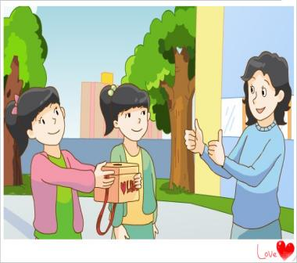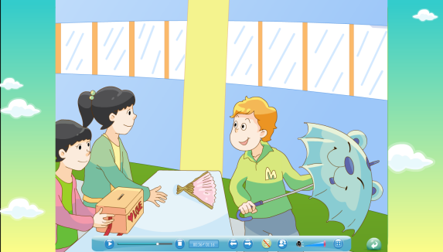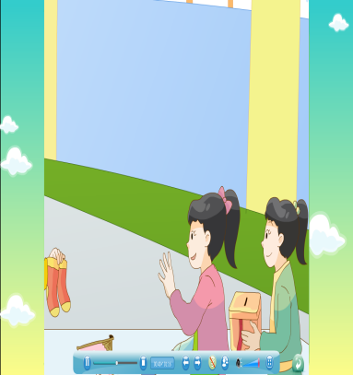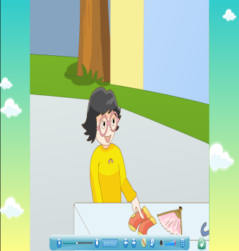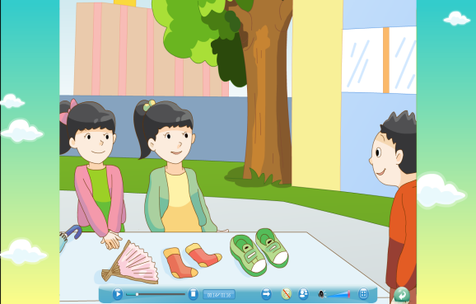

**班级：__________**

**姓名：__________**

**Period 2 Fun time & Sound time**

**图片1**1、你知道哪些物品类的英语单词，试着写一写。

______________________________________________

2、找一找更多物品类的英语单词，把它记下来。

_____________________________________________

图片2

**1、True or false**

**( ) have how ( ) want five**

**( ) vet vest ( ) yellow very**

**( ) window van ( ) give live**

**2、Ask about the price**

**How much is it?适用于单数**

**How much are they?适用于复数**

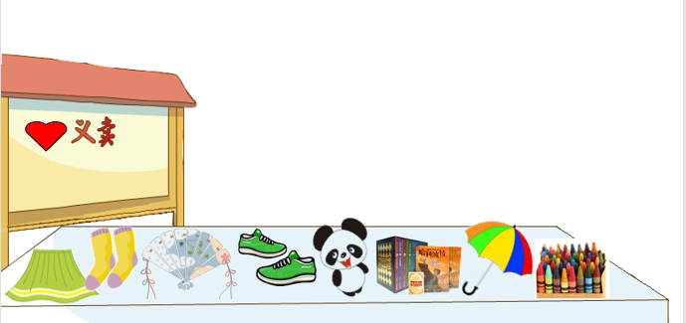

**3、**你可以找出更多包含字母V的单词吗？

__________________________________________________________________

**图片3**

**1、**朗读课文，并尝试复述课文内容。

**2、**看图进行问答。

|  |
| --- |
| **参考句型：**  **Can I help you？**  **I’d like …**  **How much is it？**  **How much are they?**  **It’s …**  **They’re …**  **… yuan, please.** |

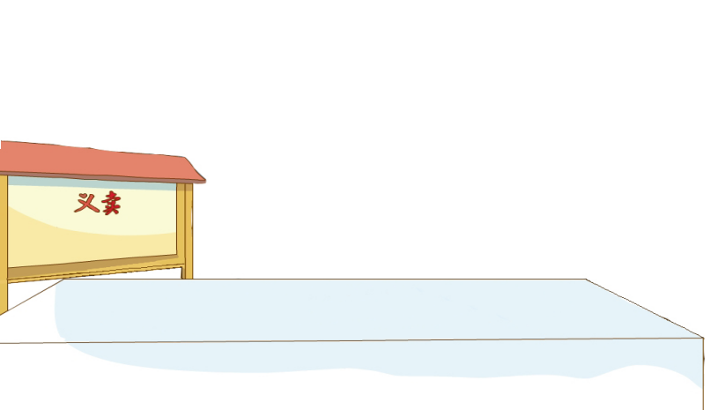



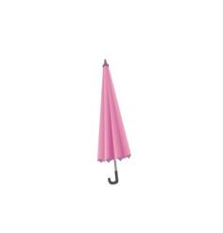



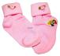

**2¥ 34¥ 16¥ 23¥ 47¥ 50¥**

**班级：__________**

**姓名：__________**

**第三课时 Cartoon time & Song time**

**引导性作业**

一、听录音或看动画，学会吟唱The clothes shop，要求语音正确，能跟上节拍。

二、通过预习Cartoon time，你能选出正确答案吗？

1. Bobby would like _______ .

A. ten B. eight

2. The are for Bobby’s _______ .

A. mother B. sister

**形成性作业**

和你的同桌讨论一下物品的价格，并互相评价。

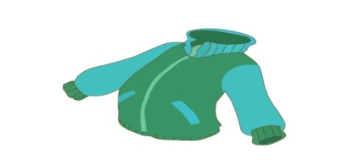



**¥ 15**

**¥ 39**

**¥ 53**

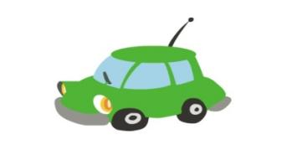

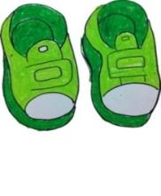

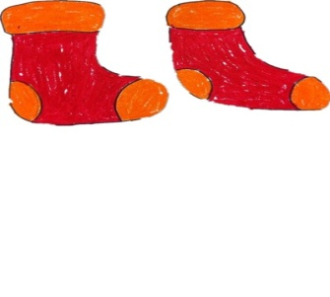

**¥ 11**

**¥ 46**

**¥ 28**

A: How much is/ are ...?

B: It’s/ They’re ... yuan.

**巩固性作业**

Sam想利用自己的零花钱，给爸爸妈妈买件T恤和一双鞋。请帮Sam补全他和店员的对话把。

A（店员）: Good morning. _______ I help you?

B（Sam）: Yes, I’d like _______ _______.

How much _______ _______?

A: _______ _______ yuan.（36元）



B: _______ _______ are very nice. How much _______ _______?

A: _______ _______ yuan.（47元）

B: Here you are.

A: Thank you. Goodbye.

B: Bye.

**班级：__________**

**姓名：__________**

1. **Checkout time & Ticking time**

**引导性作业**

一、Listen and choose（见书49页）

二、算一算，写一写。

1. fifteen+sixteen= 2. nine+eighteen= 3. five×eight=

4. forty－one= 5. ten×two= 6. twenty－five=

**形成性作业**



**巩固性作业**

约翰叔叔又给孩子们准备了一些礼物，快来瞧一瞧，并完成下面的句子吧。

|  |  |  |
| --- | --- | --- |
| What | How much | for |
| a doll | ¥35 | Helen |
| jeans | ¥52 | Mike |
| a book | ¥28 | Tim |





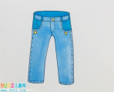

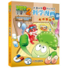

Uncle John would like a _______ for _______.

It’s _______ yuan.

He’d like _______ for _______.

They’re _______ yuan.

He’d like a _______ for _______.

It’s _______ yuan.

They are very nice.